Se realiza la práctica como RED TEAM
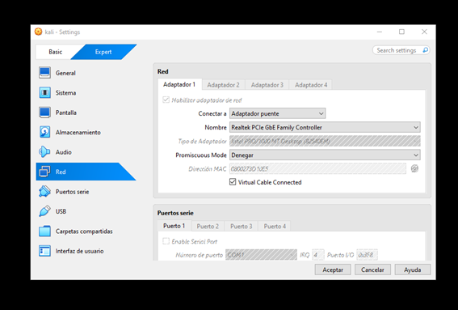

Utilizamos Kali
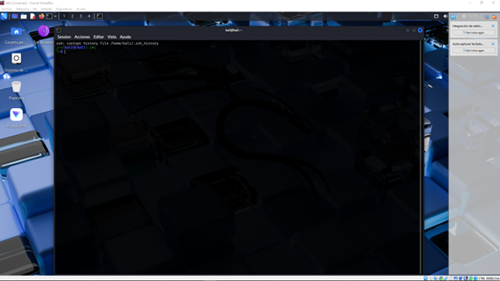

Ping para comprobar visibilidad
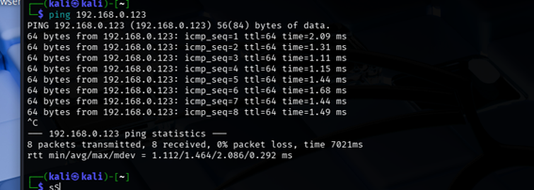

Iniciación metasploit
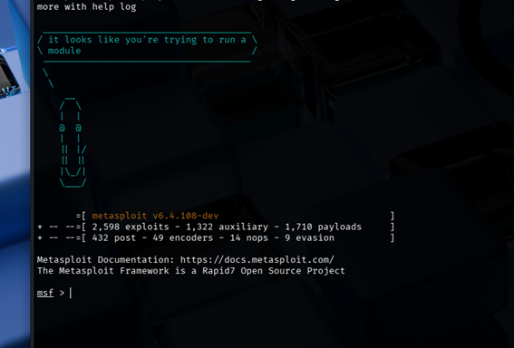

Escaneo de puertos con metasploit
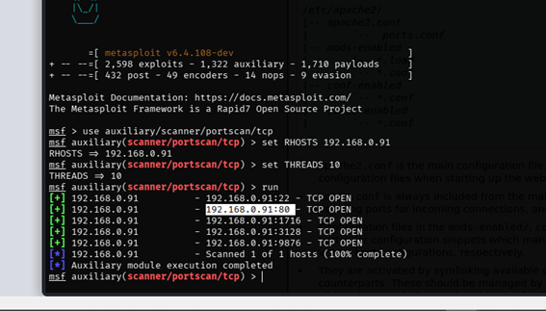
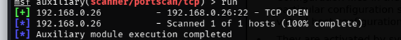

Colocar ip en el navegador
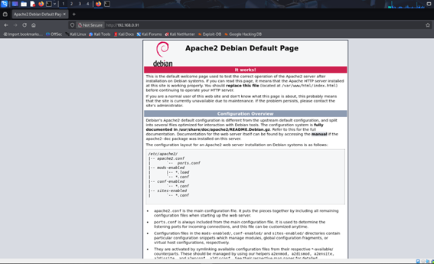

Escaneo con Nikton
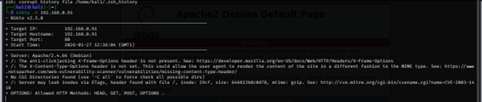

Descubrir si la víctima está viva
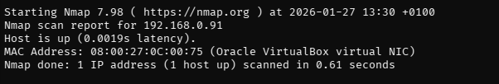

Escaneo de puertos
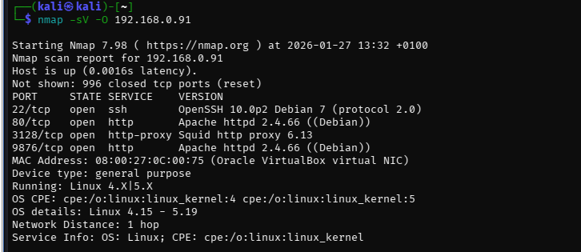

HTTP (Apache + DVWA)
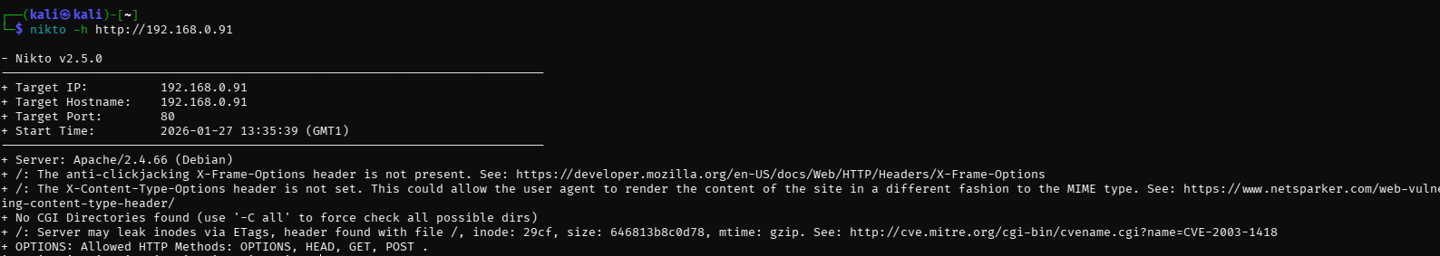

Ver cabeceras
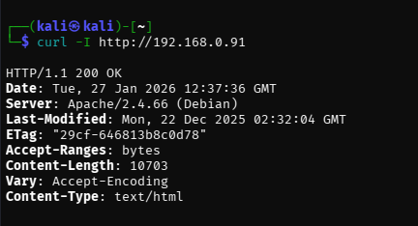

Se prueban distintas vulnerabilidades con DVWA.
